青云谱徐家坊街道综合行政执法队2022年度决算

目 录

第一部分 青云谱徐家坊街道综合行政执法队单位概况
一、单位主要职责
二、单位基本情况
第二部分 2022年度单位决算表
一、收入支出决算总表
二、收入决算表
三、支出决算表
四、财政拨款收入支出决算总表
五、一般公共预算财政拨款支出决算表
六、一般公共预算财政拨款基本支出决算表
七、政府性基金预算财政拨款收入支出决算表
八、国有资本经营预算财政拨款支出决算表
九、财政拨款“三公”经费支出决算表
十、国有资产占用情况表
第三部分 2022年度单位决算情况说明
一、收入决算情况说明
二、支出决算情况说明
三、财政拨款支出决算情况说明
四、一般公共预算财政拨款基本支出决算情况说明
五、财政拨款“三公”经费支出决算情况说明
六、机关运行经费支出情况说明
七、政府采购支出情况说明
八、国有资产占用情况说明
九、预算绩效情况说明
第四部分 名词解释
第一部分 青云谱徐家坊街道综合行政执法队单位概况

一、单位主要职责
（一）组织实施综合行政执法，统一指挥调度派驻执法机构开展执法活动，行使辖区内应急管理、城市管理、人力资源和社会保障以及卫生健康等部门赋予和委托授权的行政执法权限。
（二）接受上级执法部门的业务指导和监督，协助上级执法部门开展专项执法行动。
（三）负责辖区内市容环境卫生等工作。
（四）完成上级部门交办的其他任务。
二、单位基本情况
本单位设立0个内设机构。
本单位2022年年末实有人数29人，其中在职人员5人，离休人员0人，退休人员0人（不含由养老保险基金发放养老金的离退休人员）；年末其他人员0人；年末学生人数0人；由养老保险基金发放养老金的离退休人员24人。
第二部分 2022年度单位决算表

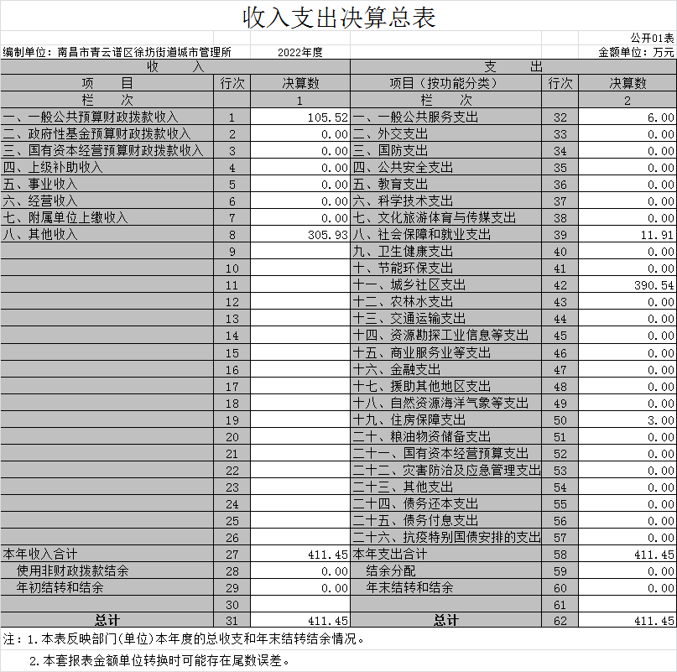

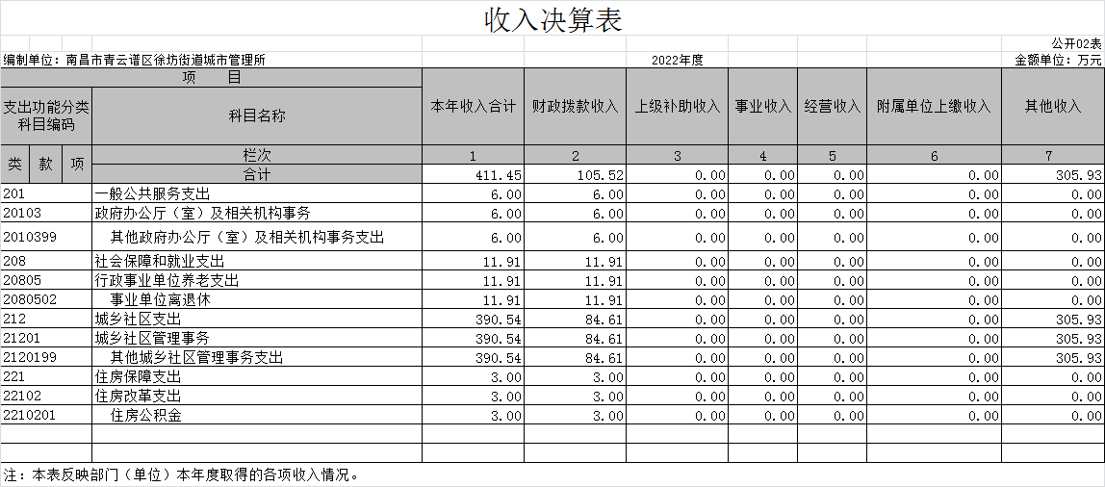

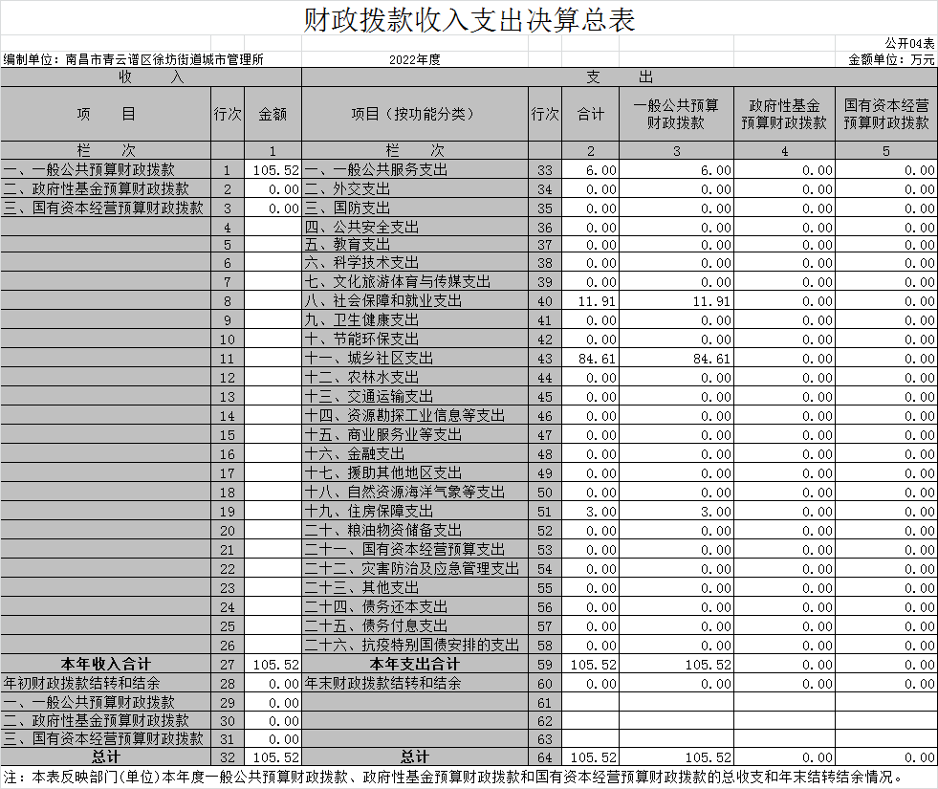
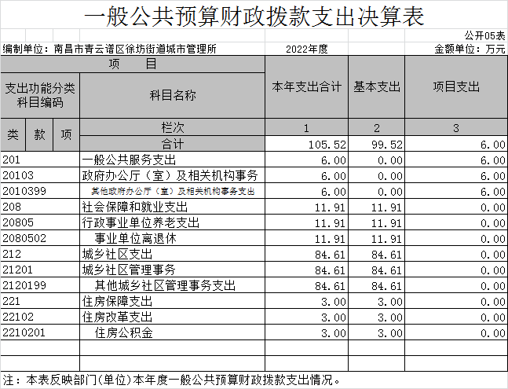

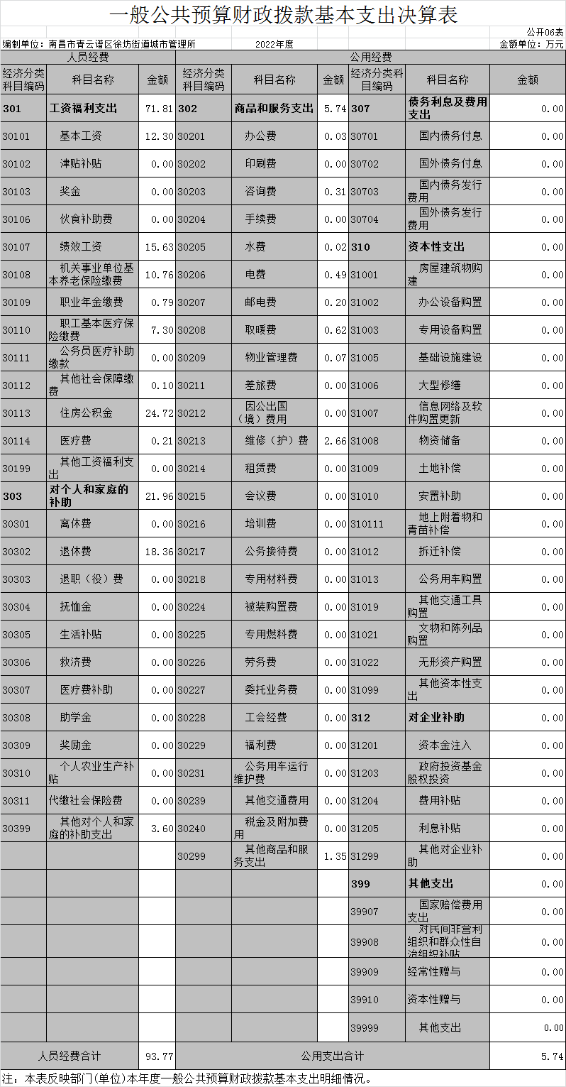
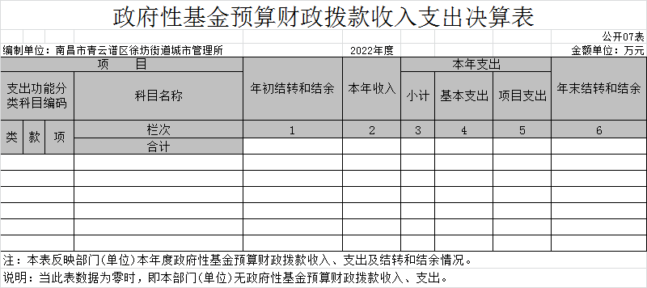

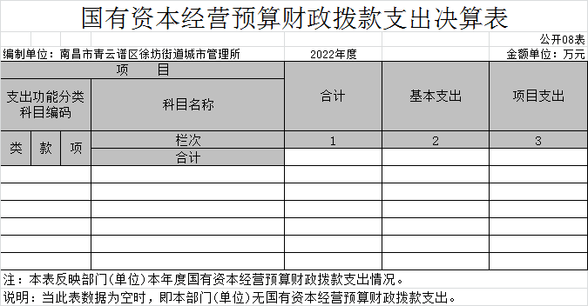

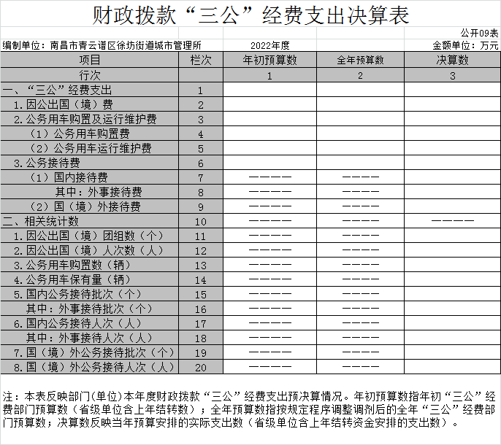

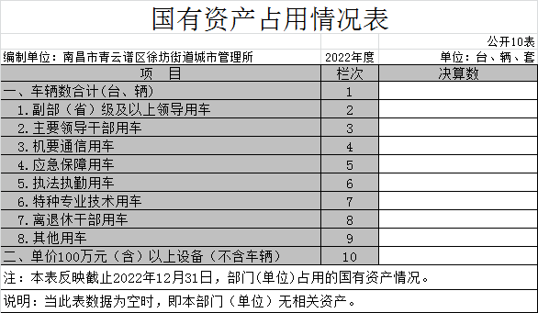

第三部分 2022年度单位决算情况说明

一、收入决算情况说明
本单位2022年度收入总计411.45万元，其中年初结转和结余0万元，较2021年增加（减少）0万元，增长（下降）0 %；本年收入合计411.45万元，较2021年减少253.07万元，下降38%，主要原因是：环卫服务外包，城维费减少。
本年收入的具体构成为：财政拨款收入105.52万元，占25.7%；事业收入0万元，占0%；经营收入0万元，占0%；其他收入305.93万元，占74.4%。
二、支出决算情况说明
本单位2022年度支出总计411.45万元，其中本年支出合计411.45万元，较2021年减少253.07万元，下降38%，主要原因是：环卫服务外包，人员减少，支出减少；年末结转和结余0万元，较2021年增加（减少）0万元，增长（下降）0%，主要原因是：资金用于日常运转。
本年支出的具体构成为：基本支出99.52万元，占24.2%；项目支出311.93万元，占75.8%；经营支出0万元，占0%；其他支出（对附属单位补助支出、上缴上级支出）0万元，占0%。
三、财政拨款支出决算情况说明
本单位2022年度财政拨款本年支出年初预算数为60.05万元，决算数为105.52万元，完成年初预算的175.7%。其中：
（一）一般公共服务支出年初预算数为0万元，决算数为 6万元，完成年初预算的100%，主要原因是：用于办公运转经费。
（二）社会保障和就业支出年初预算数为11.91万元，决算数为11.91万元，完成年初预算的100 %，主要原因是：用于退休人员福利。
（三）城乡社区支出年初预算数为45.15万元，决算数为84.61万元，完成年初预算的187.4%，主要原因是：用于环境卫生管理。
（四）住房保障支出年初预算数为3万元，决算数为3万元，完成年初预算的100%，主要原因是：用于在职人员住房公积金。
四、一般公共预算财政拨款基本支出决算情况说明
本单位2022年度一般公共预算财政拨款基本支出93.77万元，其中：
（一）工资福利支出71.81万元，较2021年增加5.18 万元，增长7.8%，主要原因是：工资增长。
（二）商品和服务支出0万元，较2021年增加（减少）0万元，增长（下降）0%，主要原因是：无此项支出。
（三）对个人和家庭补助支出21.96万元，较2021年增加9.94万元，增长82.7%，主要原因是：增加退休费。
（四）资本性支出0万元，较2021年增加（减少）0万元，增长（下降）0 %，主要原因是：无。
五、财政拨款“三公”经费支出决算情况说明
本单位2022年度财政拨款“三公”经费支出全年预算数为0 万元，决算数为0万元，完成全年预算的0%，决算数较2021年增加（减少）0万元，增长（下降）0%，其中：
（一）因公出国（境）支出全年预算数为0万元，决算数为0万元，完成全年预算的0%，决算数较2021年增加（减少） 0万元，增长（下降）0%，主要原因是无。决算数较全年预算数增加（减少）的主要原因是：无。全年安排因公出国（境）团组0个，累计0人次，主要为：无。
（二）公务接待费支出全年预算数为0万元，决算数为0万元，完成全年预算的0%，决算数较2021年增加（减少）0万元，增长（下降）0%，主要原因是无。决算数较全年预算数增加（减少）的主要原因是：无。全年国内公务接待0批，累计接待0人次，其中外事接待0批，累计接待0人次，主要为：无。
（三）公务用车购置及运行维护费支出0万元，其中公务用车购置全年预算数为0万元，决算数为0万元，完成全年预算的0%，决算数较2021年增加（减少）0万元，增长（下降）0%，主要原因是无，全年购置公务用车0辆。决算数较全年预算数增加（减少）的主要原因是：无；公务用车运行维护费支出全年预算数为0万元，决算数为0万元，完成全年预算的0%，决算数较2021年增加（减少）0万元，增长（下降）0%，主要原因是无，年末公务用车保有0辆。决算数较全年预算数增加（减少）的主要原因是：无。
六、机关运行经费支出情况说明
本单位不是行政单位或参照公务员法管理事业单位，故无机关运行经费支出。
七、政府采购支出情况说明
本单位2022年度政府采购支出总额0万元，其中：政府采购货物支出0万元、政府采购工程支出0万元、政府采购服务支出0万元。授予中小企业合同金额0万元，占政府采购支出总额的0%，其中：授予小微企业合同金额0万元，占授予中小企业合同金额的0%；货物采购授予中小企业合同金额占货物支出金额的0%，工程采购授予中小企业合同金额占工程支出金额的0%，服务采购授予中小企业合同金额占服务支出金额的0%。
八、国有资产占用情况说明
截止2022年12月31日，本单位国有资产占用情况见公开10表《国有资产占用情况表》。
九、预算绩效评价情况说明
（一）绩效评价工作开展情况。
根据预算绩效管理要求，我单位组织对纳入2022年度部门预算范围的二级项目0个全面开展绩效自评，共涉及资金0万元，占项目支出总额的0 %。
（二）单位决算中项目绩效自评结果。
将2022年度《项目支出绩效自评表》（自选1个项目）进行公开。
第四部分 名词解释

应对报表项目、政府收支分类科目进行适当说明。（以财务会计制度、政府收支分类科目以及部门预算管理等规定为准，可结合部门实际情况适当细化）
“三公”经费支出和机关运行经费支出口径必须予以说明（可参照如下格式进行说明）：
“三公”经费支出：指用财政拨款安排的因公出国（境）费、公务用车购置及运行维护费和公务接待费。其中，因公出国（境）费反映单位公务出国（境）的国际旅费、国外城市间交通费、住宿费、伙食费、培训费、公杂费等支出；公务用车购置及运行维护费反映单位公务用车车辆购置支出（含车辆购置税、牌照费），按规定保留的公务用车燃料费、维修费、过桥过路费、保险费、安全奖励费用等支出；公务接待费反映单位按规定开支的各类公务接待（含外宾接待）支出。
机关运行经费支出：指用财政拨款安排的为保障行政单位（包括参照公务员法管理的事业单位）运行用于购买货物和服务的各项资金，包括办公费、印刷费、邮电费、差旅费、会议费、福利费、日常维修费、专用材料及一般设备购置费、办公用房水电费、办公用房取暖费、办公用房物业管理费、公务用车运行维护费以及其他费用。

